Lauro de Freitas (BA), 30 de Setembro de 2024.

À

BASF
Rua Benzeno nº 765,
Polo Petroquímico de Camaçari Bahia - Brasil
CEP: 42.810‐000

At.: Joice Laryssa Santanna dos Santos / Maintenance Technician SR
Ref.: Reparos no revestimento refratário Caldeira HRB

Prezado (s) Senhor (es):

C nforme solicitação de V.S.ª, estamos encaminhando‐lhe nossa proposta PT‐1251‐LM/24 REV 00 para prestação de serviços, de acordo com o seguinte:

OBJETIVO
A presente proposta tem por objetivo a execução dos serviços de Construção Civil compreendendo a instalação de revestimento refratário, na área interna da Basf, localizado em Camaçari (Ba):

ESCOPO DOS SERVIÇOS DE REVESTIMENTO REFRATÁRIO:

  - Demolição
Realizar a demolição de refratário com uso de ferramentas manuais na região dos Bocais “A, B, C, D, E e F”.
  - Preparação da massa refratária para aplicação:
Realizar a preparação de massa refratária com equipamentos próprios da contratada conforme especificação de aplicação nas regiões demolidas.
2.3 Recomposição
Realizar a recomposição de refratário total com uso de massa plástica SILPLATE e tijolo refratário na região dos Bocais “A, B, C, D, E e F”.
Total de 6 lanças dispostas no mesmo raio de circunferência da elevação 26 metros da HRB.

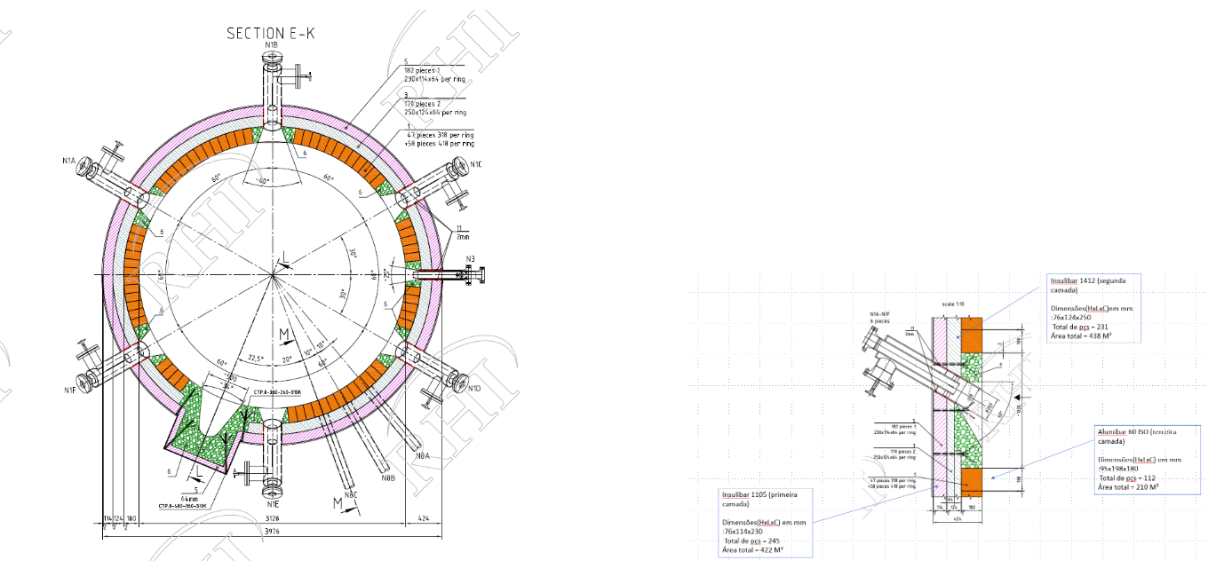
DETALHE DOS SEIS BOCAIS QUE SERÃO SUBISTIDUIDOS.

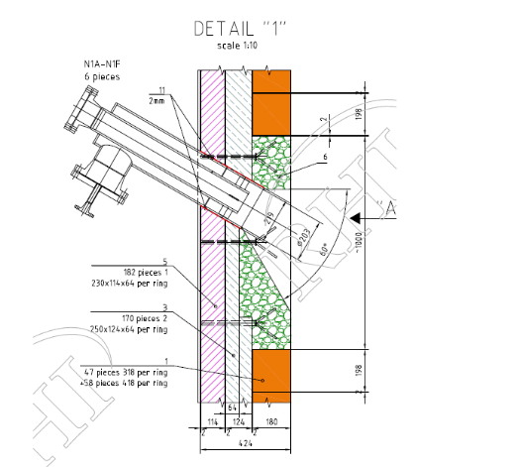
DETALHE DO BOCAL QUE SERÁ SUSBSTITUÍDO.

OBRIGAÇÕES DA RISOTERM

  - Fornecer mão‐de‐obra altamente especializada em montagem de revestimento refratário, inclusive supervisão e administração, a fim de executar os serviços de modo completo e dentro dos padrões de qualidade exigidos;
  - Responsabilizar‐se por todas as obrigações da legislação trabalhista e previdência sociais referentes à mão‐de‐obra a ser utilizada na execução dos trabalhos;
  - Respeitar e cumprir todas as normas, procedimentos administrativos e de segurança vigentes nas dependências da BASF;

  - Manter sempre limpo, ordenado e em perfeitas condições de segurança os seus locais de trabalho;
  - Elaboração e emissão diária do RDO "Relatório Diário de Obra" e Relatório de Conclusão do serviço;
  - Fornecimento de mão de obra treinada e capacitada para serviços em trabalho em altura (NR‐35) e em espaço confinado(NR‐33) e conforme conforme padrão de EHS previstas pela BASF;
  - Responsabilizar‐se pelo transporte, EPI’s e alimentação dos nossos colaboradores;
  - Fornecimento de ferramentas manuais e equipamentos em excelente estado de conservação.

OBRIGAÇÕES DA BASF

  - Providenciar para que as frentes de serviço estejam livres e desimpedidas para início e execução dos trabalhos;
  - Facilitar o acesso e atuação dos funcionários da RISOTERM;
  - Fornecimento e montagem de andaimes em quantidades suficientes com as frentes de serviço, quando necessário;
  - Transporte vertical dos materiais de aplicação;
  - Instalação dos pinos de ancoragens;
  - Fornecimento de vestiário, água potável e sanitários para os nossos funcionários;

  - Fornecer desenhos e informações técnicas necessárias à execução dos serviços, quando solicitado;
  - Fornecimento de energia elétrica 220 V, 380 V e/ou 440 V nos locais de serviço com apoio de eletricista;
  - Fornecer à CONTRATADA a Permissão de Trabalho (PT) necessária para o início da execução dos Serviços;
  - Fornecer à CONTRATADA o material de aplicação necessário.

HORÁRIO DE TRABALHO

Os trabalhos serão executados em horário administrativo com hora extra, iniciando 07:30 às 18:30 com 1 hora de descanso, de segunda à sábado.

PRAZO DE EXECUÇÃO

O prazo estimado para a execução dos serviços é de 18 dias trabalhados.

VALIDADE DA PROPOSTA

A presente proposta é válida por 15 (quinze) dias a contar da data de sua apresentação.
Sem mais, colocamo‐nos a disposição para quaisquer esclarecimentos que sejam considerados necessários.

Atenciosamente,

Wilian Fernandes
Engenheiro

